臺北女路之旅-帶著故事去旅行
這是一趟女人文化地標的史蹟景點旅行，讓我們追尋前輩女人屐痕，在旅行之際，一點一線，慢慢地品味她們的故事……

時 間：1/27（三）上午10：00-16：30
集合地點：大稻埕 永樂市場入口 榕樹下（交通參考資訊如下附）
指導單位：衛福部社會及家庭署
主辦單位：婦女權益促進發展基金會、臺北市松山社區大學
導覽解說老師：陳秀惠 蔡素貞 （部分地標會由相關單位負責解說）

【行程規劃】
上午-
※大稻埕城市女性空間的移動 / 太平町永樂町歷史散步
霞海城隍廟-月老廟、城隍夫人
李臨秋紀念公園—李臨秋故居，欣賞舊時代描繪少女情懷的經典歌曲-望春
風
大某街細姨街-伊寧街景化街的性別意涵
大稻埕的職業婦女足跡--揀茶女、藝旦、女給（女招待）、舞者、娼妓
尋訪-日治時代茶街-貴德街陳天來故宅、新芳春茶行、有記茶行（二樓-
假日南管演出）
尋訪-日治時代藝旦街及酒樓-黑美人大酒家、蓬萊閣、江山樓
布行-頭家娘
文萌樓-反廢娼運動中心與去污名精神堡壘
…………………………………………………………………………………
中午-午餐/美食/自理
…………………………………………………………………………………
下午-
※女性地標巡禮-女性自覺與女權運動景點之旅
搭車集合地點-靜修女中正門（女子學校、台灣文化協會創立大會地點-從文化啟蒙到女性覺醒）
集合時間-下午13：00

※女性地標巡禮-女性自覺與女權運動景點之旅
蔡瑞月舞蹈社-舞動生命之地
婦女新知舊址-喚醒女性自覺
YWCA 基督教女青年會-活躍世界舞台
拓荒者出版社舊址-亞洲第一個結合婦運與出版的運動搖籃
女書店-華人地區第一家女性的主題書店啟蒙時代女性
主婦聯盟-主婦舞台與環保的力量
養女之家-為養女之處境發聲
台灣國家婦女館/婦女權益促進發展基金會-知性與感性的性別空間

※回饋與交流分享/台灣國家婦女館
台灣國家婦女館/台北市杭州南路一段15號糧政大樓9樓

★報名方式：一律採網路報名，請上松山社區大學網站點選「臺北女路之旅-帶著故事去旅行」，活動網址：http://www.sscctpe.org.tw

★截止時間：即日起至105年1月25日下午6:00整止

★ 相關聯繫： 松山社大 活動聯絡人：王乃婷專員 0912-566-654、02-2747-5431轉24

●上午10：00徒步導覽集合點：迪化街 永樂市場
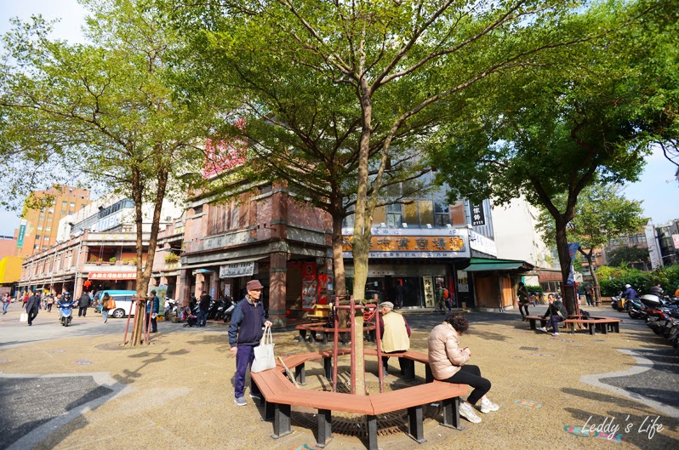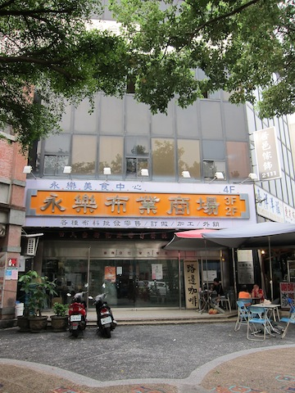

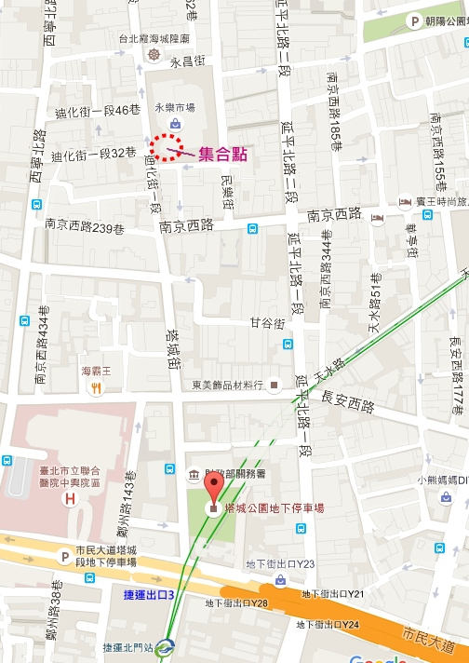
§交通參考資訊：(如下地圖)

一、 捷運
綠線：捷運北門站由3號出口 →沿塔城街銜接迪化街直走至迪化街一段21號-永樂市場即達

二、 公車
站名：聯合醫院中興院區(塔城)
路線：12、302、304、704、757、798、892、893、660、639、641、785、1209

站名：南京西路口(塔城)
路線：250、255、302、304、639、641、704、785、798、1209、757、9、274、797、紅25

●下午13：00發車集合點：寧夏路59號 靜修女中正門
